**Sử dụng xác thực Guard**

Bước 1: Vào config -> auth.php:

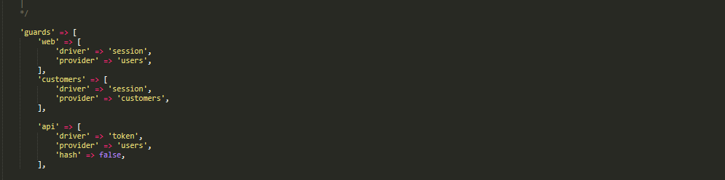

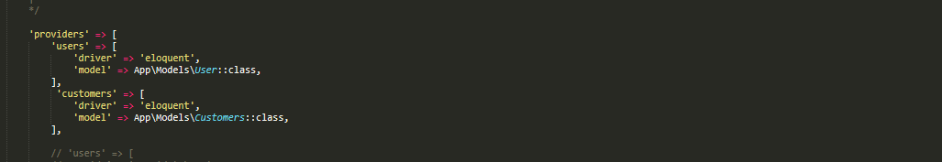

Bước 2: Vào LoginController:

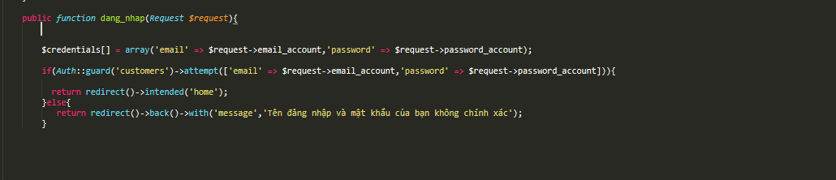

Lưu ý: Cái Email_Accout thì nó phải trùng với name: email_accout bên login